**Категория:** недвижимость, калькулятор стоимости недвижимости.

**Краткое описание:** Калькулятор стоимости квартиры- это приложение, которое помогает людям быстро и удобно рассчитать примерную стоимость квартиры в зависимости от параметров.. Калькулятор помогает принимать информированные решения, касающиеся покупки квартиры.

**Основное описание**

Особенности и функции, которыми обладает калькулятор стоимости квартир

☑️ Общая стоимость квартиры: Приложение мгновенно рассчитает примерную общую сумму, которую нужно будет выплатить за покупку квартиры, учитывая количество квадратный метров, стоимость одного квадратного метра и коэффициент для продажи.

**Управление**

📱 Вы, выбирая тип квартиры и вводя количество квадратных метров, сразу получаете информацию о общей сумме за квартиру. Информация с количеством квадратных метров и общей стоимостью дублируется на следующем экране, переход к которому происходит автоматически через 3 секунды после нажатия на кнопку.

* Информация

Возрастной рейтинг

18+

Платформы: Android Studio

Поддержка авторизации

Да

Локализация

Нет

Ориентация экрана: книжная

Дата выхода

25 нояб. 2024 г.

Облачные сохранения

Нет

**Скриншоты экранов**:

 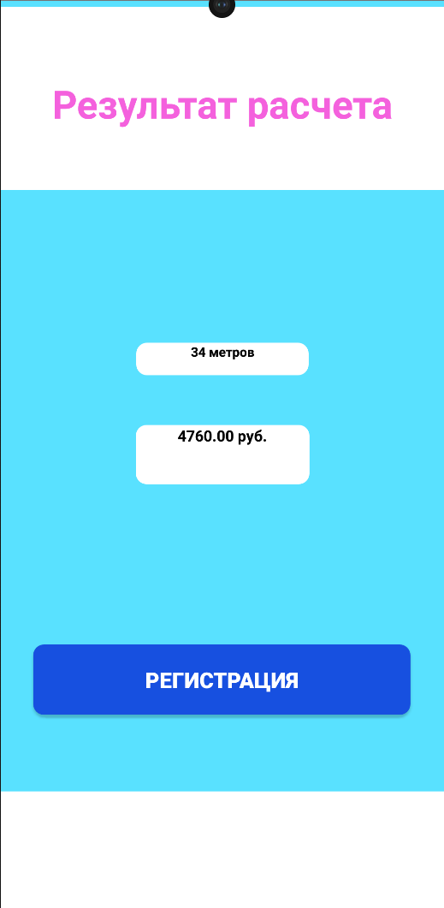

**Экран Flat_bank Экран result**

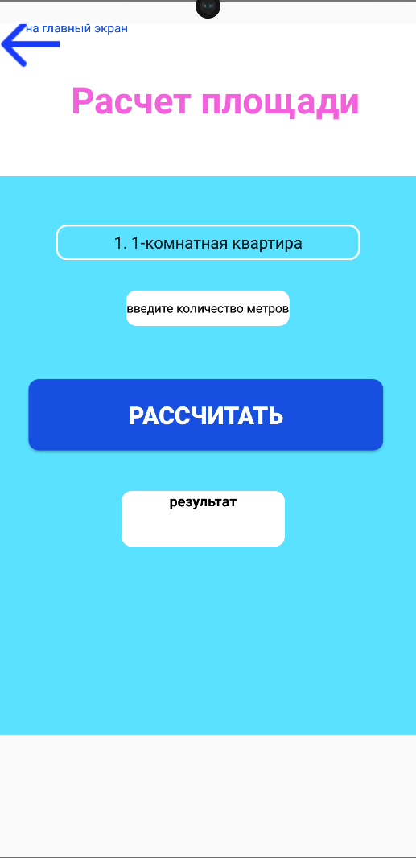

**Экран rashet_stoimosti**